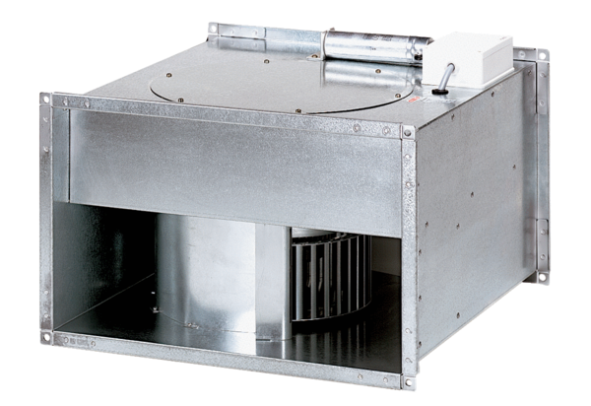Kanalni ventilator EPK 31/6 BJedinica za pakiranje: 1 komAsortiman: D
Broj artikla: 0086.0656Proizvođač: MAICO

